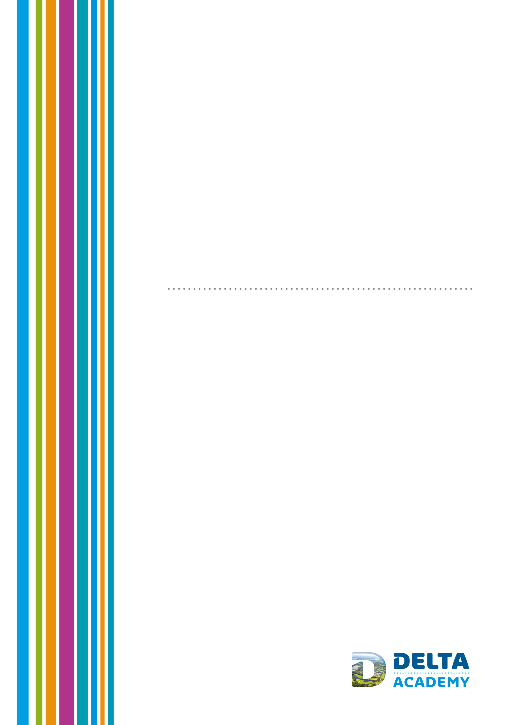

Proeftuin Zoet Water E4

Management Samenvatting

|  |
| --- |
|  |

Centre of expertise Delta technology

9 maart 2017

**Proeftuin Zoet Water E4**

**Management Samenvatting**

Auteurs: Hans Cappon (HZ), Lukas Papenborg (HZ), Jan van Acker (Sweco), Mark Bakelaar (HZ/VGRIP), Frans Roelofsen (Deltares).

Het project Proeftuin Zoet Water E4 is uitgevoerd door een consortium bestaande uit Dow Benelux B.V., Sweco, HZ University of Applied Sciences, Deltares, Universiteit Gent, Evides Industriewater B.V., Provincie Zeeland, Waterschap Scheldestromen en Staatsbosbeheer.

Het hoofddoel van het onderzoek was om te bepalen of het gebruik van wetlands de waterkwaliteit van brak omgevingswater kan verbeteren, zodanig dat milde ontzilting voor toepassing in industrie en landbouw/veeteelt mogelijk wordt. De beoogde locatie voor het wetland ligt tussen de Braakmankreek, het kanaal Gent-Terneuzen, de N61 en Dow Benelux (Figuur 1), een gebied dat voor (zoet) drinkwater en industriewater deels afhankelijk is van externe aanvoer vanuit de Biesboschbekkens, 120 km verderop. In deze studie waren de beschikbaarheid van het water, de locatie en de kosten van het wetland en kosten voor wateraan -en afvoer van belang.

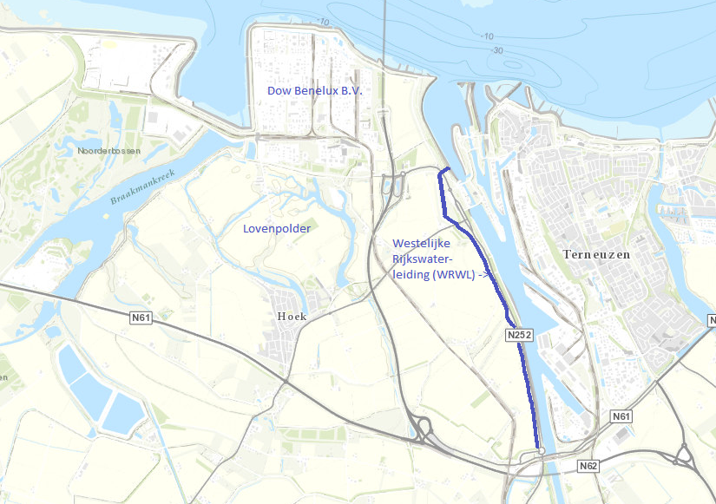

Figuur 1 – Het projectgebied ligt tussen het kanaal Gent-Terneuzen (rechts), de Braakmankreek (links), Dow Benelux (midden boven) en de N61 (onder). De Westelijke Rijkswaterleiding (donkerblauw) ligt langs het kanaal Gent-Terneuzen en voert met name effluent en afstromend water af naar de Westerschelde (bron: geoloket Zeeland)

Het project werd bekostigd door het Deltafonds, TKI Watertechnologie, Dow Benelux, Provincie Zeeland en Waterschap Scheldestromen.

Dow Benelux B.V. heeft de langetermijnstrategie om onafhankelijk te worden van de aanvoer van zoet water uit de Biesbosch en in plaats daarvan gebruik te maken van het wateroverschot in de regio. De watervraag van Dow Benelux alleen is ongeveer 10.000 m3 per dag. Gezien het feit dat, evenals in de rest van Zeeuws-Vlaanderen, het water in de directe omgeving van Dow overwegend brak is, dient het water, om bruikbaar te zijn, eerst ontzilt te worden in een milde ontziltingsinstallatie. Reeds een aantal jaar loopt het onderzoek naar zo’n installatie en het ziet er naar uit dat er een geschikte techniek ontwikkeld is (EU FP7 project E4Water, [www.e4water.eu](http://www.e4water.eu)). Voordat het oppervlaktewater door de milde ontziltingsinstallatie gaat, dient het eerst zoveel mogelijk gezuiverd te worden van zwevende stof en nutriënten (organische componenten, stikstof en fosfaat). Hierbij wordt gedacht aan het toepassen van een wetland. Vanuit het wetland wordt vervolgens het water afgevoerd naar de milde ontziltingsinstallatie nabij het terrein van Dow. Nadat het water ontzilt is, wordt het ingezet binnen de industriële processen bij Dow. Ook is het in principe mogelijk om het ontzilte water in te zetten als bron van watervoorziening voor bijvoorbeeld de landbouw.

Uit vooronderzoek is naar voren gekomen dat er meerdere stromen zijn die als voeding zouden kunnen dienen voor het aan te leggen wetland: water uit de Westelijke Rijkswaterleiding (WRWL), afstromend water uit de Lovenpolder dat nu in de Braakmankreek terechtkomt, water uit de afvalwaterzuivering van Dow (Biox), afgestroomd regenwater van het bebouwde gebied van Dow dat verzameld wordt in de Spuikom ten zuidwesten van Dow en koeltorenspui (CTBD) van Elsta en Dow. De stroom CTBD valt voorlopig af vanwege het feit dat hier fosfonaten in voorkomen. Deze stoffen hebben een ongunstige invloed op de groei van planten, en dus ook helofyten in een wetland. Verder kunnen deze stoffen zich ophopen in het slib van het filter, waardoor het slib naar verwachting afgevoerd dient te worden naar een afvalverwerkingsinstallatie. In het STW project Water NEXUS (o.l.v. prof Huub Rijnaarts, WUR) vindt overigens onderzoek plaats naar een geschikte voorbehandeling van dit water om het eventueel in de toekomst toch te kunnen inzetten). Het water van Spuikom en Biox kan eventueel rechtstreeks gebruikt worden voor milde ontzilting, ofschoon verdere biologische stabilisatie in een wetland als voorbehandeling wellicht toch gewenst is.

Deze studie heeft zich daarom beperkt tot onderzoek naar water uit de Lovenpolder of uit de Westelijke Rijkswaterleiding. Rekening houdend met de eisen die gesteld worden aan de milde ontzilting, namelijk influentwater met een geleidbaarheid van maximaal 7 mS/cm, wordt geconcludeerd dat het water van de Lovenpolder minder interessant is, omdat het zouter is en dit maximum vaker overschrijdt dan het water van de Westelijke Rijkswaterleiding, zoals blijkt uit de beschikbare meetgegevens.

Het aanbod van water is sterk seizoensafhankelijk met in sommige jaren een minimaal aanbod in de zomermaanden. Het WRWL water vertoont bovendien een dag-nachtritme, omdat ca. 60% van dit water afkomstig is van de RWZI Terneuzen. Een zekere buffering van aanvoerwater is daarom van belang om een constante toevoer aan de ontziltingsinstallatie te garanderen. Aangezien zowel in het water van de Westelijke Rijkswaterleiding als van de Lovenpolder vrij veel fosfaat voorkomt, is er een aanzienlijk risico op algengroei bij opslag in open water. Een buffer, in de vorm van een vloeiveld, wordt dan logischerwijs voorafgegaan door een zuiveringswetland. Het onderzoek naar verschillende typen wetlands wees uit dat een verticaal doorstroomd wetland het meest effectief is in de verwijdering van zowel opgeloste stoffen als nutriënten. In een verticaal doorstroomd filter stroomt het water van boven naar beneden door een zandbed met vegetatie (riet). De zuiverende werking van een verticaal doorstroomd helofytenfilter berust op een combinatie van opname van voedingsstoffen door de vegetatie, mechanische filtering (zand), adsorptie aan bodemdeeltjes (vooral fosfaat) en biologische omzetting, waaronder verwijdering van stikstof. Het zandbed wordt dikwijls verrijkt met hulpstoffen als zeoliet,ijzervijlsel, schelpengrit of stro om de verwijdering van fosfaat te laten toenemen. Nagenoeg alle fosfaat (zowel opgelost als zwevend) wordt dan gebonden in het zandbed. Uit praktijktesten blijkt dat het rendement van een verticaal doorstroomd filter met toeslagstoffen circa 90-95% bedraagt voor fosfaat en voor zwevende stof, en circa 40-90% voor nitraat (stikstof). Het zandbed moet periodiek vervangen/schoongemaakt worden en het riet gemaaid om alle stoffen effectief te verwijderen.

De benodigde omvang van een verticaal filter wordt met name bepaald door de hydraulische belasting. Om te komen tot een goed functionerend systeem is een hydraulische belasting van 0,4 m3/m2/d gewenst. Uitgaand van een watervraag van 10.000 m3 per dag, wat dagelijks door het filter gaat, dient de omvang van het verticale filter dus 2,5 ha te zijn. Het water wordt vanuit het verticale filter vervolgens geleid naar een vloeiveld van maximaal 1 m diep. De oppervlakte van het vloeiveld bepaalt de grootte van de buffer en daarmee in welke mate het aangevoerde water aan de watervraag kan voldoen (dekkingsgraad). In droge zomers is de wateraanvoer vanuit WRWL en Lovenpolder onvoldoende om in de watervraag te voorzien, zodat de dekkingsgraad niet 100% is over het hele jaar. Analyse van de wateraanvoergegevens heeft aangetoond dat een vloeiveld van ca 9,5 ha een optimaal rendement oplevert van het aangevoerde water (een vloeiveld van 9,5 ha levert bijvoorbeed een 13% hogere dekkingsgraad dan een vloeiveld van 1 ha). De maximaal haalbare dekkingsgraad bedraagt daarmee ca. 87%, wat inhoudt dat in droge perioden tijdens de zomermaanden een aanvullende voorziening vereist is.

In deze studie is in eerste instantie de variant doorgerekend, waarin het wetlandsysteem wordt aangelegd op gronden die Dow reeds in bezit heeft in de Lovenpolder, met een totaal beschikbaar oppervlak van 16 ha. Een gedeelte wordt gebruikt voor het verticale filter van 2,5 ha, het overige deel wordt ingericht als vloeiveld met een netto oppervlak van 9,5 ha. Een aandachtspunt bij het gebruik van het water uit de Westelijke Rijkswaterleiding en het aanleggen van een wetland in de Lovenpolder is de aanvoer van het water, richting het wetland. Gezien het hogere zoutgehalte van het Lovenpolderwater ligt het niet voor de hand om het water vanuit de Westelijke Rijkswaterleiding via het waterlopenstelsel van de Lovenpolder af te voeren naar het wetland. Een onafhankelijke aanvoerroute van WRWL water is daarom gewenst.

Er is een globale kostenraming opgesteld voor het wetlandsysteem, bestaande uit een van afdichtende folie, voorzien verticaal filter en vloeiveld, de aanvoer van WRWL en Lovenpolderwater en de infrastructuur, die het wetlandsysteem met de milde ontzilting moet verbinden. Uitgangspunt voor de locatie van de installatie voor milde ontzilting zelf is de huidige locatie van DeCo (Evides) ten zuiden van het terrein van Dow. De kosten voor de delen van het wetlandsysteem bedragen respectievelijk 1,2 en 1,4 M€ voor filter en vloeiveld. De aanpassingen aan duikers en waterlopen in de aanvoer naar het wetlandsysteem worden geschat op 1,4 M€ en die van pompstation en gestuurde boring naar de DeCo locatie op ca 3,3 M€. De totale investeringen komen daarmee op ca. 7,3 M€. Onderhoudskosten voor dit type systemen worden ingeschat op 1% van de investeringskosten per jaar.

Omdat de dekkingsgraad nauwelijks toeneemt met toevoeging van (meestal brakker) water uit de Lovenpolder (van 86% naar 87%), en deze locatie aanzienlijke infrastructuurkosten vergt, is een aanvullende variant bekeken, zij het slechts op hoofdlijnen. In deze alternatieve variant is uitgegaan van aanvoer van WRWL water naar de noordzijde van de N252 met een wetlandsysteem in of nabij het Zuidbos (tussen het Dow terrein en de N252), met een directe aansluiting op de DeCo locatie. De infrastructuur kosten blijven daarmee beperkt tot naar schatting 1,5 M€, zodat de benodigde investering (inclusief wetlandysysteem) ca. 4,1 M€ bedraagt.

In deze studie is tevens gekeken naar meekoppelkansen in de regio. Het huidig gebruik van het gebied is akkerbouw van gewassen met voldoende zouttolerantie en veeteelt. Het betreft hier voornamelijk ondernemers binnen grondwater kwetsbare gebieden en ondernemers met een gemengd- of veeteeltbedrijf. Op dit moment ondervinden de agrariërs in de regio geen schade door tekorten en zijn deze meekoppelkansen (te) klein. Hoewel er dus momenteel voldoende (hemel)water aanwezig is, zou er in de toekomst, wanneer men te maken krijgt met mogelijke toename van verzilting en verdroging bij een KNMI W+ scenario, met name in het groeiseizoen van medio maart tot september, een extra watervraag vanuit de akkerbouwsector kunnen ontstaan om de groei van planten niet te belemmeren. Ook voor de veeteeltsector is een continue aanvoer van kwaliteitswater voor een prijs van bijvoorbeeld € 0,40 per m3 mogelijk interessant.

Het onderzoeksgebied biedt extra kansen en mogelijkheden voor het wetland door middel van functieverweving en multifunctioneel landgebruik. Het kan voor een agrariër als natuurbeheerder bijvoorbeeld interessant zijn om het wetland voor SAN (Subsidie Agrarisch Natuurbeheer) in te richten als een moerasland of rietland met een educatieve wandelroute door het gebied of om het land voor deze doeleinden voor lange tijd te verpachten. Het aanbrengen van verschillende diepten in het wetland is zeer belangrijk voor het slagen van natuur als meekoppelkans, vanwege de natuurlijke mogelijkheid voor bezinking van slibdeeltjes, en omdat het ten goede kan komen aan doelsoorten bij een natuurbeheerpakket.

Met behulp van de “Value Management methode” is binnen dit project gezocht naar de mogelijke meerwaarde van dit project voor de diverse stakeholders en gekeken naar een uitvoeringsvariant die de meeste waarde oplevert tegen zo gering mogelijke kosten. Uit het Value Management proces blijkt dat de gebruikte aanpak en de opgedane kennis een groot rendement kan opleveren voor de meeste stakeholders, zoals risicomitigatie bij Dow en grote kansen op vergelijkbare projecten bij Evides, Sweco en Deltares. Deze aanpak en kennis zijn namelijk te vertalen naar andere gebieden in de wereld met soortgelijke problematiek. Voor HZ zit de meerwaarde vooral in de aantrekkingskracht van dergelijke projecten/casussen op (nieuwe) studenten.

Hoewel er aanzienlijke investeringen zijn gemoeid met de inrichting van het wetlandsysteem en bijbehorende infrastructuur, moet de haalbaarheid gewogen worden ten opzichte van het beste alternatief en de bedrijfsmatige risico’s bij beperkte beschikbaarheid. Gezien de levensduur en duurzaam gebruik van wetlandsystemen en groene infrastructuur in het algemeen (> 30 jaar en 1% onderhoud/jaar) betekent een investering van 4,1 M€ voor 3 – 3,5 Mm³ aanvoerwater per jaar een ruwwaterprijs van ca. 0,1 €/m³. Met de resultaten uit het E4Water project, en de aanname dat het wetland systeem in een deel van de daarin benodigde voorbehandeling voorziet, lijkt een leveringsprijs voor herbruikbaar ontzilt water van 0,4-0,5 €/m³ reëel.

Voor de agrarische sector lijkt het risico op waterschaarste in de komende vijf jaar gering – voor Dow is er echter sprake van een strategische beslissing om het gebruik van water uit de Biesbosch uit te faseren. Alternatieven voor grootschalige wateraanvoer lijken niet direct voorhanden en ook lijkt de directe omgeving niet bijzonder geschikt voor bijvoorbeeld duurzame ondergrondse opslag. Er lijkt daarom voldoende reden, met Dow als drijvende kracht, om in de komende jaren een demonstratie project met het wetland-concept op te zetten, zodat de waterkwaliteit over de seizoenen gemonitord kan worden en het zuiveringsrendement bepaald kan worden in zomer en winter. Deze demo levert daarmee inzicht in de parameters die invloed hebben op de werking van het wetland en de resulterende, geleverde waterkwaliteit. Met de evaluatie van de demo wordt de opgedane kennis gecompleteerd. Dit voorstel wordt nu met de betrokken partners verder uitgewerkt in een EU Horizon 2020 subsidieaanvraag.